


MANUAL TÉCNICO DE GIT

Enfoque en el Ciclo de Vida del Control de Versiones

Introducción
Git es un sistema de control de versiones que permite gestionar la evolución de un proyecto mediante registros llamados commits.
En este modo, Git funciona como un sistema de control de versiones que te permite:
- Registrar cada cambio que haces en tus archivos.
- Volver atrás en el tiempo si algo salió mal.
- Crear ramas para experimentar sin romper tu proyecto.
- Comparar versiones y entender exactamente qué cambió y cuándo.
- Llevar un historial ordenado de tu trabajo como si fuera un diario técnico.
Su funcionamiento sigue un ciclo de vida compuesto por tres áreas principales:
1. Directorio de trabajo (Working Directory)
2. Área de preparación (Staging Area)
3. Repositorio local (Local Repository)
Entre sus comandos principales se encuentran: git clone, git init, git status, git add y git commit que permiten recorrer ese ciclo de manera controlada.

Ciclo de Vida de los Archivos en Git
Cada archivo dentro del proyecto pasa por varios estados:
1. Untracked (No rastreado)
-El archivo existe en la carpeta, pero Git no lo controla.
2. Tracked (Rastreado)
-Git ya lo reconoce; puede estar:
- Modificado (modified)
- Sin cambios (unmodified)
- Preparado (staged)
3. Staging Area
-Es la zona intermedia donde el usuario selecciona qué cambios se enviarán al próximo commit. Además de que permite tener control sobre qué versiones se registrarán.
4. Repository / Commit
-Lugar donde Git almacena permanentemente los cambios confirmados

Creación del repositorio:
Con estos conocimientos teóricos vamos a empezar a programar nuestro proyecto y crear nuestro repositorio local.
Lo primero que se hace es crear un repositorio en GitHub, el cual nos servirá como un puente para compartir la información de VS Code a PythonAnywhere.

Para poder ejecutar el repositorio en VS Code, se tiene que copiar el link en el apartado “Code”.

Ya que copiemos el link del repositorio tememos que clonarlo en PowerShell para poder ejecutarlo en VS Code con el siguiente comando:
Comando: git clone
Función: Su función principal es crear una copia local de un repositorio remoto y dejar los archivos es Working Directory.
Uso:
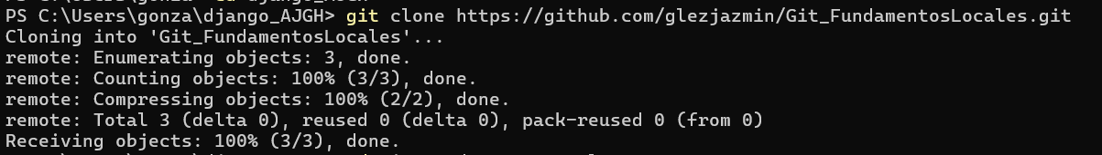
Efecto en el ciclo de vida:
- Esto crea la carpeta proyecto/ con el contenido y el repositorio .git dentro.

El siguiente comando que se utiliza es:
Comando: git init
Función: Este se encarga de crear un repositorio Git en la carpeta actual.
Uso:
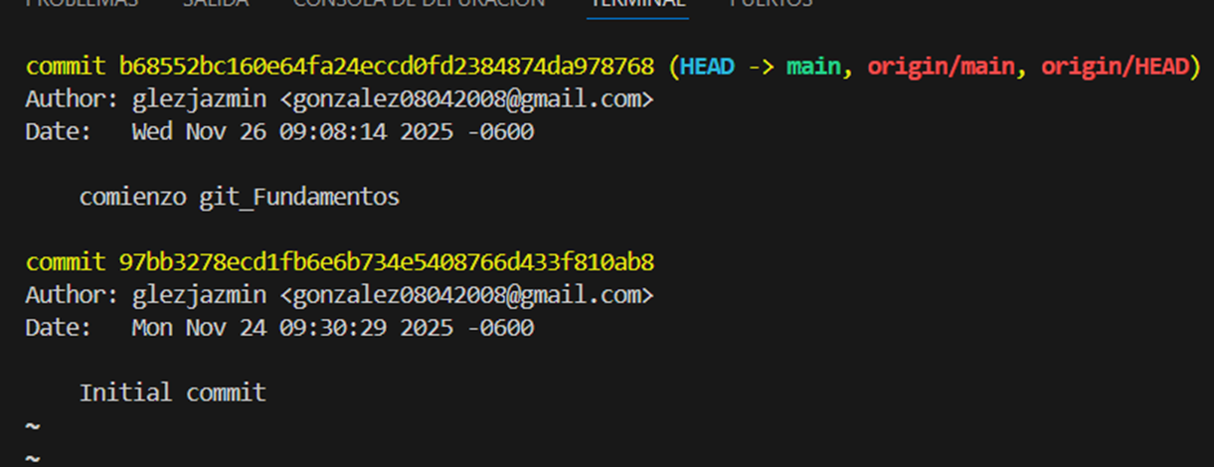
Efecto en el ciclo de vida:
- A partir de este momento, Git comenzará a rastrear el proyecto mediante el directorio oculto .git.

Verificación del Estado del Proyecto
Para poder verificar el estado del proyecto y visualizar los cambios hechos se utiliza:
Comando: git status
Función: Se encarga de mostrar el estado de los archivos en cada fase del ciclo de vida:
• Archivos no rastreados
• Archivo modificados
• Archivos en Staging Area
• Rama activa
Uso:
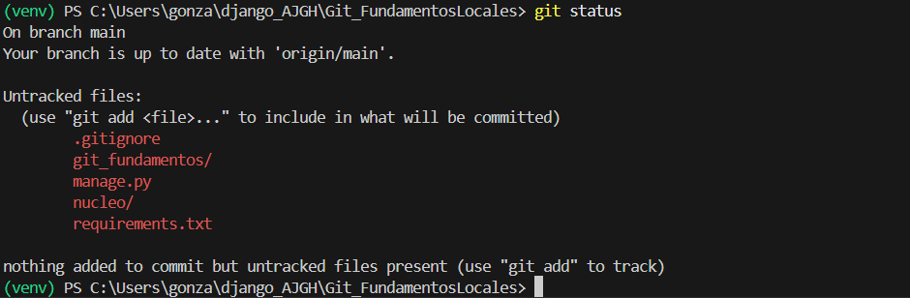
Efecto en el ciclo de vida:
- Ayuda a identificar qué archivos necesitan ser agregados o confirmados.

Preparación de Cambios
En esta parte del proyecto nos ubicamos en la staging área poder realizar cambio y que estos se guarden.
¿Qué es la Staging Area?
- Es el espacio donde Git guarda temporalmente los archivos seleccionados para incluirse en el próximo commit.
Permite:
• Revisar qué se registrará antes de guardarlo
• Realizar commits limpios y organizados
• Evitar registrar cambios incompletos
Unos de sus principales comandos es el:
Comando: git add .
Función: Se usa principalmente para agregar todos los cambios hechos.
Uso común:
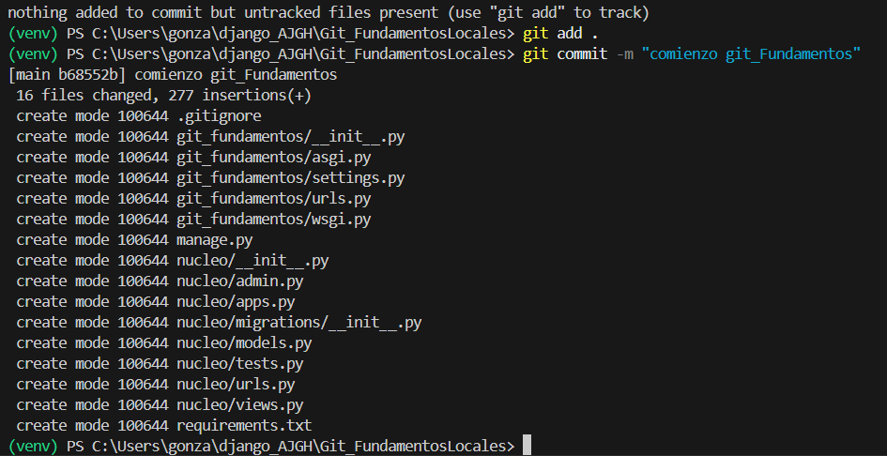
Efecto en el ciclo de vida:
- Los cambios pasan de Working Directory → Staging Area.

Registro Permanente de Cambios
Para finalizar y poder subir todos los cambios realizados se utiliza:
Comando: git commit
Función: Es crear un punto de guardado en el repositorio local con todos los archivos que están en la Staging Area.
Uso:

Efecto en el ciclo de vida:
- Los archivos pasan de Staging Area → Repository, quedando registrados con un identificador único.

Resumen del Ciclo de Vida con Comandos
Para poder entender un poco el ciclo de vida de los comandos y su importancia, se puede visualizar de la siguiente manera:
Fase Área Acción Comando
1 Repository remoto / Working Clona un repositorio git clone
2 Working Directory Crea el repositorio git init
3 Working / Staging Revisa el estado del repositorio git status
4 Staging Area Prepara los cambios git add
5 Repository Guarda los cambios del repositorio git commit

Conclusión
Comprender el ciclo de vida de Git nos asegura tener un control, orden y trazabilidad en cualquier proyecto.
En términos operativos, nos de permite gestionar los cambios de forma ordenada, reducir riesgos operativos, optimizar la productividad individual y mantener un historial claro y auditable del proyecto.
Al dominar los comandos fundamentales del Git como git clone, git init, git status, git add y git commit, el desarrollador comprende el flujo esencial para versionar de manera profesional y enfrentar proyectos complejos que se pongan en su camino de manera eficiente.

